Effizienter schweißen mit neuen Automatisierungslösungen und Schweißprozessen von Lorch

Unter dem Motto „Smart Welding“ zeigt die Lorch Schweißtechnik GmbH auf der Blechexpo/Schweisstec vom 26. bis 29.Oktober in Stuttgart wie innovative Schweißtechnik die Produktivität in der Schweißfertigung nochmals deutlich steigern kann. Im Fokus stehen automatisierte Schweißlösungen und ein neuer Schweißprozess, mit dem sich qualitativ hochwertige Sichtnähte mit ausgezeichneter Nahtoptik wesentlich schneller schweißen lassen.
Mit dem „Lorch Cobot Welding Package“ präsentiert Lorch eine Lösung für einfache Automatisierung. Diese ermöglicht kleineren und mittleren Unternehmen, Schweißvorgänge einfach zu automatisieren und Arbeitsabläufe zu optimieren. Mit dem neuen Dreh-Kipptisch Cobot Turn 100 A demonstriert Lorch, wie man die kollaborative Schweißfertigung nochmals deutlich effizienter gestalten und die Schweißer entlasten kann – und das sowohl für das MIG-MAG- als auch für das WIG-Verfahren.
Zusätzlich präsentiert Lorch im Rahmen der Yaskawa-Lorch-Kooperation im Bereich Automation die Roboterschweißzelle "ArcWorld RS".
Für das Schweißen per Hand stellt Lorch Schweißtechnik neben den bewährten MIG-MAG- und WIG-Anlagen den neuen innovativen Schweißprozess MicorTwin vor, der für alle Leistungsklassen bis 500 Ampere der MicorMIG Pulse-Serie verfügbar ist. Er ermöglicht Sichtnähte für höchsten optischen Anspruch, die heute oft mit mehr Zeitaufwand und dem WIG-Verfahren ausgeführt werden. Dank MicorTwin können diese jetzt schneller und einfacher per MIG-MAG-Verfahren geschweißt werden.
Halle 7 Stand 7505/7506

Die Lorch Schweißtechnik GmbH ist einer der führenden Hersteller von Lichtbogen-Schweißanlagen für industrielle Anwendungen, das anspruchsvolle Metallhandwerk sowie für den Einsatz in der Automation mit Robotern und kollaborativen Robotersystemen. Seit über 60 Jahren werden Lorch Qualitätsanlagen in Deutschland in einer der weltweit modernsten Schweißanlagenfertigungen hergestellt und in mehr als 60 Länder exportiert. Die Schweißtechnik von Lorch vereint großen Praxisnutzen, einfachste Bedienung sowie hohe Wirtschaftlichkeit und setzt im Markt neue technologische Standards.

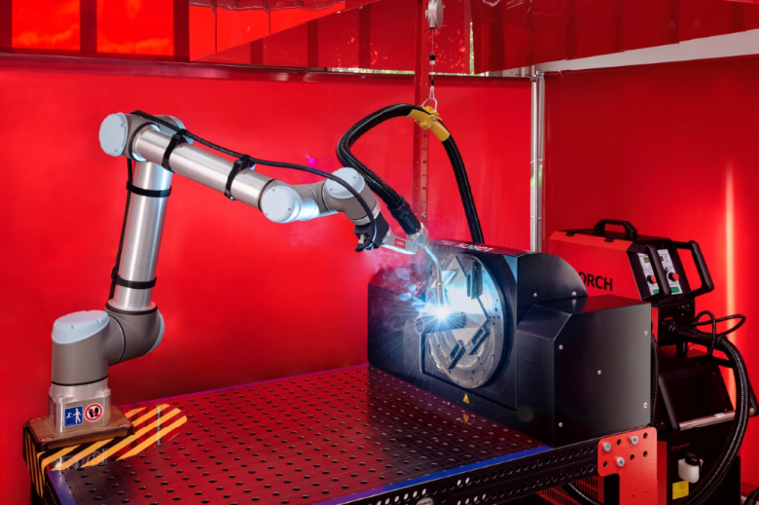
Bild 1: Perfektes Duo: Das Lorch Cobot Welding Package in Kombination mit dem neuen Dreh-Kipptisch Cobot Turn 100 A.

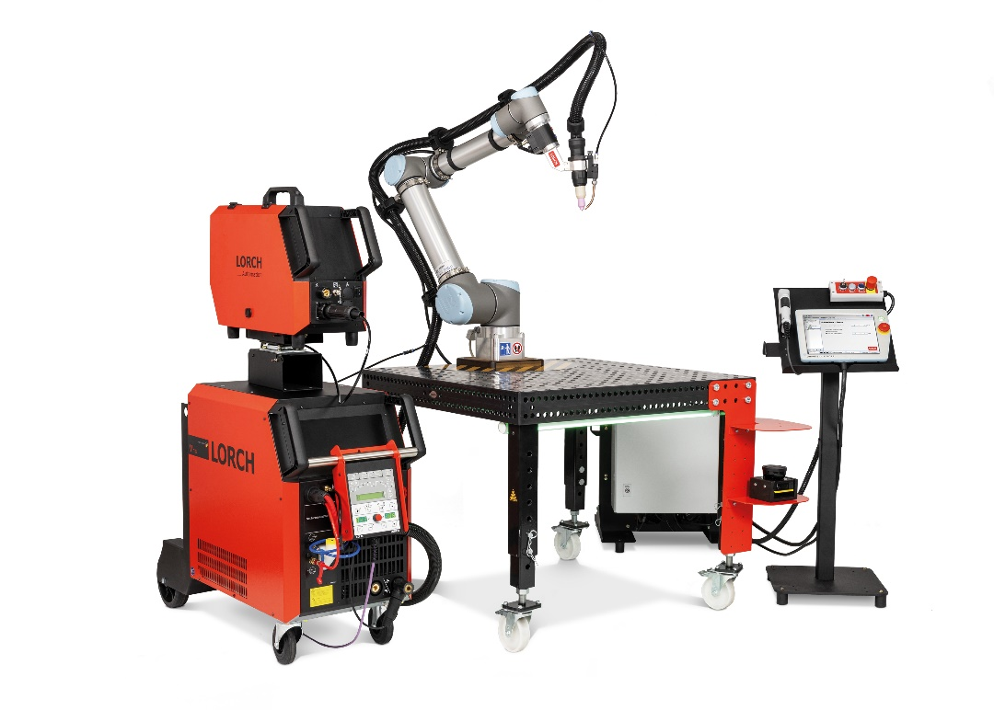
Bild 2: Mit der neuen WIG-Edition des Lorch Cobot Welding Package schweißen Unternehmen jeder Größenordnung qualitativ hochwertige und absolut spritzerfreie Schweißnähte automatisiert schnell und sicher.

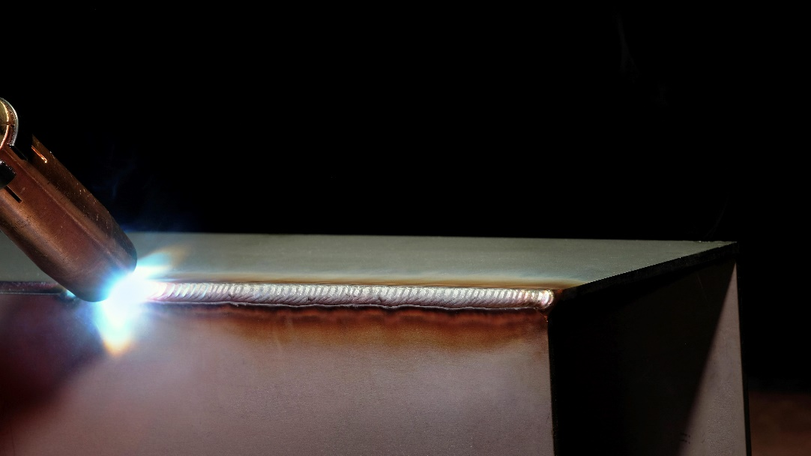
Bild 3: Feinste Schweißnähte bei doppelter Geschwindigkeit mit dem innovativen Schweißprozess MicorTwin von Lorch.

Pressekontakt:
Lorch Schweißtechnik GmbH
Lisa Michler
T +49 7191 503-0
F +49 7191 503-199
Im Anwänder 24–26
71549 Auenwald
Germany
Abdruck frei. Belegexemplar erbeten.

